**REPÚBLICA DE COLOMBIA**



**TRIBUNAL SUPERIOR DEL DISTRITO JUDICIAL DE BOGOTÁ, D.C.,**

**SALA DE FAMILIA**

**LA SECRETARIA DE LA SALA FAMILIA DEL TRIBUNAL SUPERIOR DEL DISTRITO JUDICIAL DE BOGOTÁ D.C.**

**AVISA**

Que, mediante providencia calendada a 16 de junio de 2020, la Honorable Magistrada doctora **NUBIA ÁNGELA BURGOS DÍAZ, ADMITIO** a trámite la acción de tutela radicada con el **No. 11001-22-10-000-2020-00284-00** formulada porla señora **PILAR ANDREA OCAMPO ZAMORA,** en contra de la **JUEZ SÉPTIMA de FAMILIA DE BOGOTÁ, JUEZ TERCERO DE FAMILIA DE BOGOTÁ, COMISARÍA PRIMERA DE FAMILIA DE USAQUÉN I,** y **DEFENSORA DE FAMILIA JESSICA VIVIANA PISCIOTTI CABRERA,** por lo tanto, se pone en conocimiento la existencia de la mencionada providencia a:

* **CAROLINA LAVERDE LÓPEZ - JUEZ SÉPTIMA DE FAMILIA EN ORALIDAD DE BOGOTÁ**

## ABEL CARVAJAL OLAVE - JUEZ TERCERO DE FAMILIA EN ORALIDAD DE BOGOTÁ

* **COMISARÍA PRIMERA DE FAMILIA DE USAQUÉN I**
* **JESSICA VIVIANA PISCIOTTI CABRERA - DEFENSORA DE FAMILIA**
* **INSTITUTO COLOMBIANO DE BIENESTAR FAMILIAR – CENTRO ZONAL USAQUÉN**
* **FERNANDO JAVIER SUANCHA MONCADA - SECRETARIO DE LA SALA PENAL DEL TRIBUNAL SUPERIOR DEL DISTRITO JUDICIAL DE BOGOTÁ D.C.**
* **GLORIA NELLY DELGADO - AGENTE DEL MINISTERIO PÚBLICO ADSCRITO AL JUZGADO SÉPTIMO DE FAMILIA DE BOGOTÁ**
* **LETICIA ESTHER MONS RIVERA - DEFENSORA DE FAMILIA ADSCRITA AL JUZGADO SÉPTIMO DE FAMILIA DE BOGOTÁ**
* **VIRGILIO ALFONSO HERNÁNDEZ CASTELLANOS - AGENTE DEL MINISTERIO PÚBLICO ADSCRITO AL JUZGADO TERCERO DE FAMILIADE BOGOTÁ**
* **GINA HELENA BAQUERO MARTÍNEZ - DEFENSORA DE FAMILIA ADSCRITA AL JUZGADO TERCERO DE FAMILIA DE BOGOTÁ**
* **PILAR ANDREA OCAMPO ZAMORA**
* **DIEGO GOVANNI ACERO MOLANO**
* **ANA ISABEL MOLANO ALFONSO**
* **MIRIAM MARTÍNEZ PLAZAS**

Se fija el presente aviso en la cartelera física de la Sala de Familia del Honorable Tribunal Superior del Distrito Judicial de Bogotá D.C., y en la página web de la Rama Judicial por el término de un (1) día.

**SE FIJA, EL 19 DE JUNIO DE 2020 A LAS 8:00 A.M**

**SE DESFIJA, EL 19 DE JUNIO DE 2020 A LAS 5:00 PM**

Igualmente se publica el presente AVISO en la página web de esta Corporación.

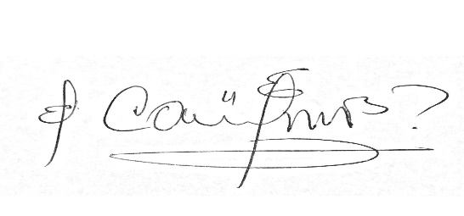

**CARLOS ALBERTO URIBE VILLEGAS**

**SECRETARIO**